臺北區監理所基隆監理站辦理104年「道安扎根，四格漫畫」比賽辦法
壹、宗旨：
為提升民眾對交通安全的重視，我們響應交通部及公路總局的行動倡議，辦理以道安扎根為主題之四格漫畫，養成人人遵守交通安全觀念，守護自己及他人的生命。
貳、指導單位：臺北區監理所。
參、主辦單位：基隆監理站。
肆、協辦單位：基隆客運股份有限公司。
伍、參賽對象：凡重視道路交通安全，喜愛四格漫畫臺北市、新北市及基隆市民眾，年齡不限，每人限一幅。
陸、漫畫主題：有關汽車駕駛、機車或自行車騎乘、年長者或行人、酒後駕車…等交通安全相關之主題均可。
柒、作品規格：
一、作品設計以電腦繪圖輸出彩色樣張，或以彩色手繪稿方式參賽均可。無論電腦繪圖或手繪稿，均需檢附作品之平面稿件及數位檔案。
二、作品橫向十字均分，順序由左至右、由上至下，呈現四格漫畫格式。
三、電腦繪圖四格漫畫原始檔解析度需達300dpi以上。
捌、繳件規則:
一、作品光碟、平面稿件及報名文件各乙份
1.作品光碟：繳件光碟中需燒錄三種檔案格式，光碟片請註明姓名。
（1）高解析格式：圖檔對開尺寸78.6cm 54.5cm，解析度300dpi
以上CMYK色彩模式。
（2）低解析格式：圖檔A4尺寸，解析度72dpi以上RGB全彩模式
之JPG或JEPG檔。
（3）原始檔格式：解析度300dpi以上。
2.平面稿件：須將作品輸出A4尺寸之彩色樣張，黏貼黑色裱板（裱板大小41cm28cm）正面置中，作品不得摺疊，不接受立體稿件。如下圖所示
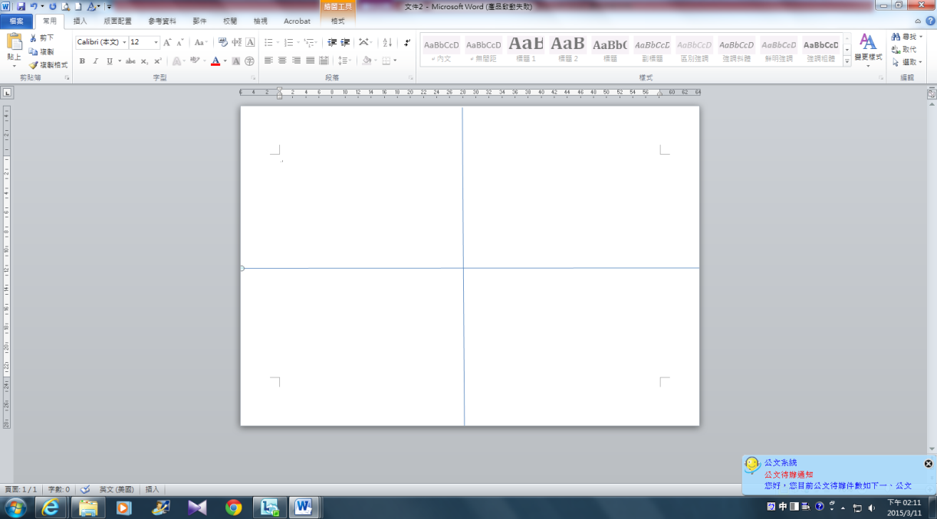

3.報名文件：裱板背面先黏貼報名表(附件一)，上方浮貼著作權保證書及著作財產讓與同意書(附件二)，各項資料須詳細填寫。
二、若有對白、旁白、字體請書寫工整。
三、未符合以上格式或規定者視同棄權。
玖、評分標準：表現技法30%、表現創意30%、內容主題40%
拾、報名及收件方式：
一、比賽日期：104年4月15日至4月30日止。
二、收件方式：請於4月30日前繳交或以掛號方式（以郵戳日期為憑）寄至基隆監理站「20652基隆市七堵區實踐路296號」第五股收。
三、洽詢電話：（02）2451-5311轉分機512王小姐。
四、傳真：（02）2451-1363。
五、e-mail：421493@thb.gov.tw
拾壹、得獎公布及頒獎時間：
一、得獎公布：104年5月15日(基隆監理站網站首頁)，並電話通知得獎者。
二、頒獎時間：另行通知。
拾貳、獎勵辦法：(按總成績高低依序錄取，得不足額錄取)
一、第一名錄取1名：獎狀乙張，禮券8千元。
二、第二名錄取2名：獎狀乙張，禮券5千元。
三、第三名錄取3名：獎狀乙張，禮券3千元。
四、佳作獎錄取15名：獎狀乙張，禮券1千元。
拾參、注意事項：
一、參賽作品限「未曾公開發表者」或「未曾在其他比賽獲獎者」。
二、參賽作品須與報名表、著作權保證書及著作財產讓與同意書一併交件，並詳填各項資料。(報名表作品內容說明50字~200字)
三、作品如係抄襲臨摹他人作品或有妨害他人著作權者，應自負法律責任，並取消獲獎資格（獎項不予遞補），且應繳回已領取獎座及獎金。
四、得獎作品(含作品內之圖案)之著作財產權，自公布入選日起，得讓與主辦單位。主辦單位具行使重製、發行、公開發表及相關之權利，且不另行通知及另外提供報酬。
五、得獎作品主辦單位得於公車行銷宣導。
六、主辦單位不負參賽作品因不可抗拒之災害造成作品損害之責任。
七、參選作品限定未參加其他比賽及未公開發表者，不論入選與否所有參選作品均不予退件，經評審入選確定之作品，不得要求取消入選資格。
八、參賽者於參加本活動之同時，即同意接受本活動注意事項之規範，未盡事宜主辦單位有權適時修正、補充之。
九、本案比賽辦法、報名表及同意書請至基隆監理站網站（網址：http://klu.thb.gov.tw/）下載。
十、本辦法如有未盡事宜，得由主辦單位隨時解釋、修正之。

